

Reliabilty Videogame

Proyecto integrador

The last kingdom

integrantes

René Hagi botello casas (CIB)

Luis alberto pérez Contreras (CIB)

Jennifer esmeralda covarrubias macias (ANI)

Georgina Elena Franco Carrillo (ani)

QUINTO SEMESTRE

2014

# Datos del Proyecto

Idea general.

Hoy en día el maltrato infantil, de cualquier tipo, es un problema bastante frecuente en nuestra sociedad por lo que la creación de herramientas nuevas e innovadoras son de suma urgencia. Normalmente la detección de esta problemática es relativamente sencilla por algún experto en la materia pero, el verdadero problema no es este, es prevenir o tratar a los niños que sufrieron algún tipo de agresión física o moral.

Lo que estamos planteando es crear un videojuego capaz de dotar al usuario, en este caso un niño, de herramientas suficientes para normalizar su vida, ya que, aquellos que padecen de esta situación terminan por cometer las mismas acciones o son orillados a cometer actos delictivos y, en algunos casos, el suicidio.

Objetivo.

Implementar un software capaz de ayudar en la rehabilitación de los niños que hayan sufrido maltrato por medio de una herramienta simple, divertida y educativa, que permita su reintegración a la sociedad sin generar muchas complicaciones.

Profesores encargados.

|  |  |  |
| --- | --- | --- |
| Nombre | Materia | Correo |
| Waldo Daniel Cambrón | Game Design | [waldo@elyongames.com](mailto:waldo@elyongames.com) |
| Jimena Reyes Silva | Interpretación de la Realidad Socioeconómica Política y Cultural | [jimena.reyes88@gmail.com](mailto:jimena.reyes88@gmail.com) |
| Guadalupe Maricela Cornejo Martínez | Ingeniería de Software | [maricela_cornejo@yahoo.com.mx](mailto:maricela_cornejo@yahoo.com.mx) |

Entrega de Avances.

En caso de haber avances significativos se entregará un reporte cada martes de todas las semanas hasta terminar el proyecto.

Véase también en el archivo de planeación [“Planificación.mpp”.](Planificación.mpp)

Integrantes.

|  |  |  |
| --- | --- | --- |
| Nombre | Tareas a realizar | Carrera |
| René Hagi Botello Casas. | Programación y organización del software. | Cibernética y Sistemas Computacionales. |
| Luis Alberto Pérez Contreras. | Programación y organización del software. | Cibernética y Sistemas Computacionales. |
| Jennifer Esmeralda Covarrubias Macias. | Creación del plan de negocios y animaciones 3D. | Animación y Desarrollo de Videojuegos. |
| Georgina Elena Franco Carrillo. | Arte: sketches, diseño de personajes y elementos visuales. | Animación y Desarrollo de Videojuegos. |

Herramientas a usar.

* **Programa o Engine:** Unity 3D.
* **Lenguaje a usar:** C#
* **Programa para administración:** Microsoft Project 2013.
* **Comunicación:** Trello.

Tiempo estimado del proyecto.

6 meses para un demo y aproximadamente 1 año para terminarlo.

# Planeación:

## Plan de seguimiento / ciclo de vida (Cascada y Prototipado).

Para el proyecto se utilizarán dos metodologías de planeación de proyectos, con esto aseguramos que el videojuego está bien sustentado y no cometeremos errores graves en el futuro. Los modelos a utilizar serán los siguientes:

* Cascada

Con este tipo de ciclo de vida podemos desarrollar el proyecto de manera sencilla siguiendo secuencialmente los pasos que se describirán al final de la sección. Primero se tendrá que realizar una investigación que dará los requerimientos necesarios para comenzar la planeación del software; requerimiento y análisis, diseño, codificación, pruebas y, por último, la aprobación.

* Prototipado:

Se realizará el proceso anterior, sin embargo este es de manera cíclica., ya que se está realizando un software a la medida y es poco probable que en el momento de la aprobación no surjan detalles vistos por el experto. Por lo que al llegar al punto de aprobación vamos a reiniciar el ciclo tomando en cuenta los comentarios obtenidos anteriormente; con esto aseguramos que el videojuego tenga una calidad y éxito mayor.

## Mapa mental del proyecto:

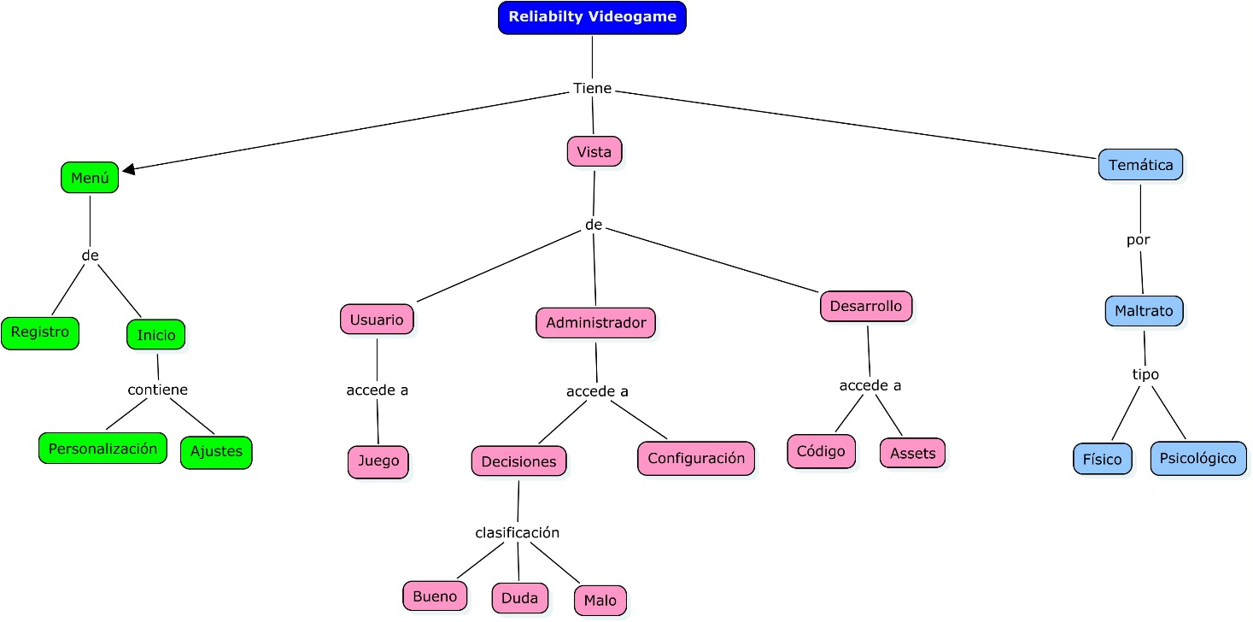

## Diagrama de Contexto:

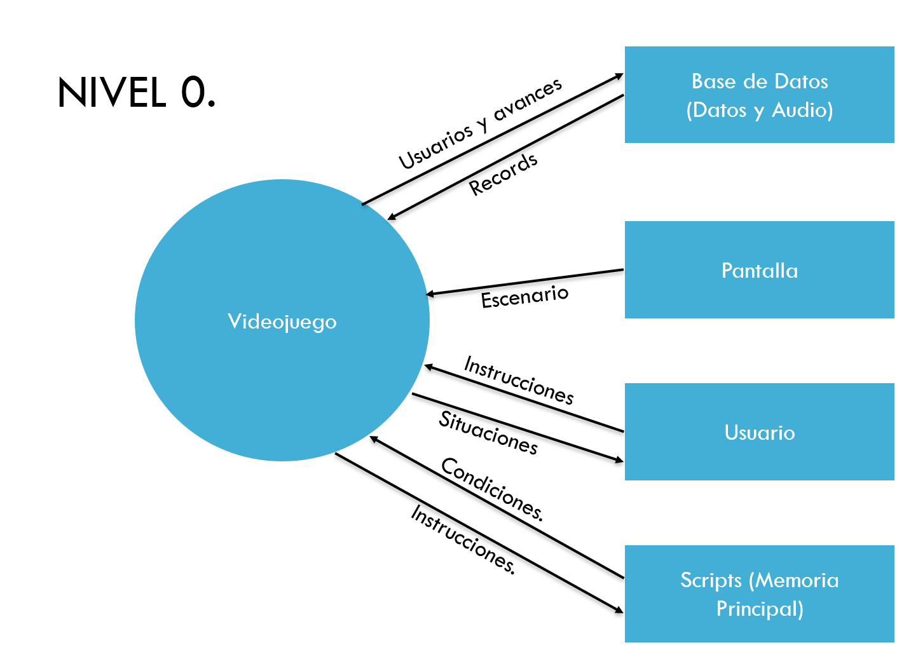

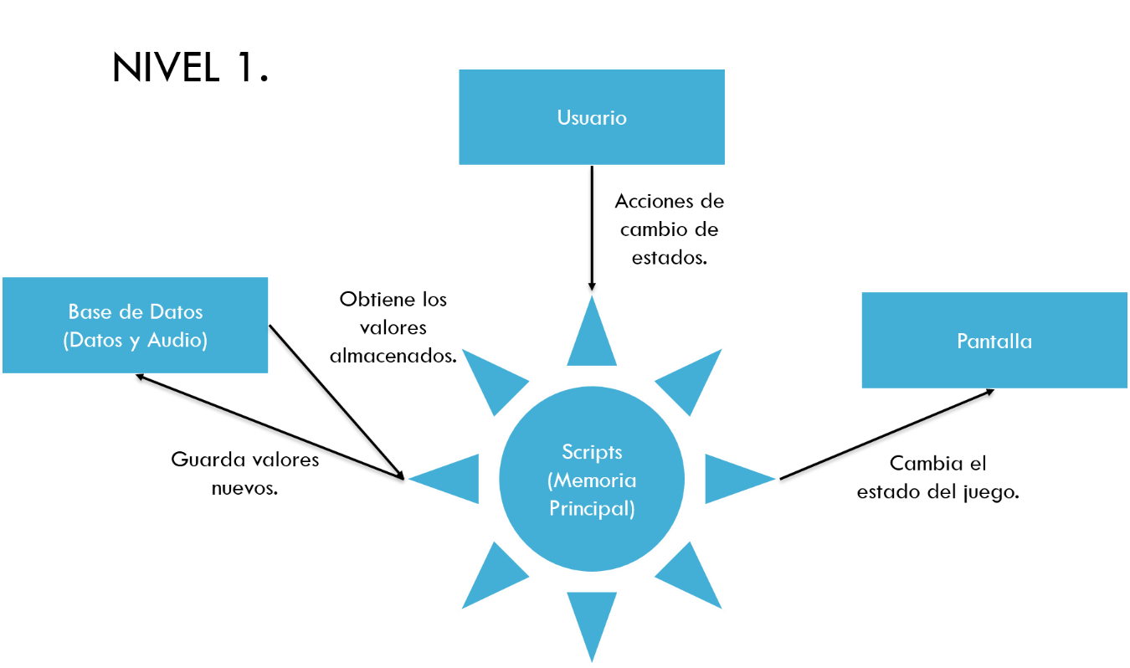

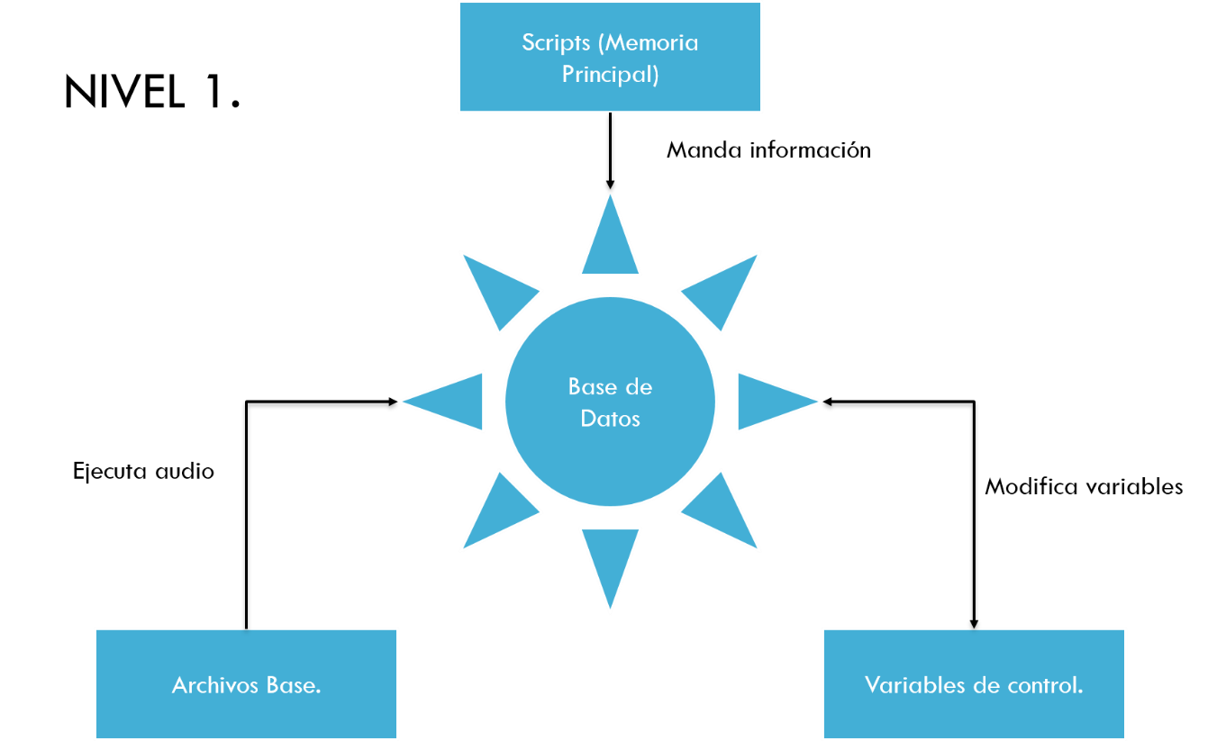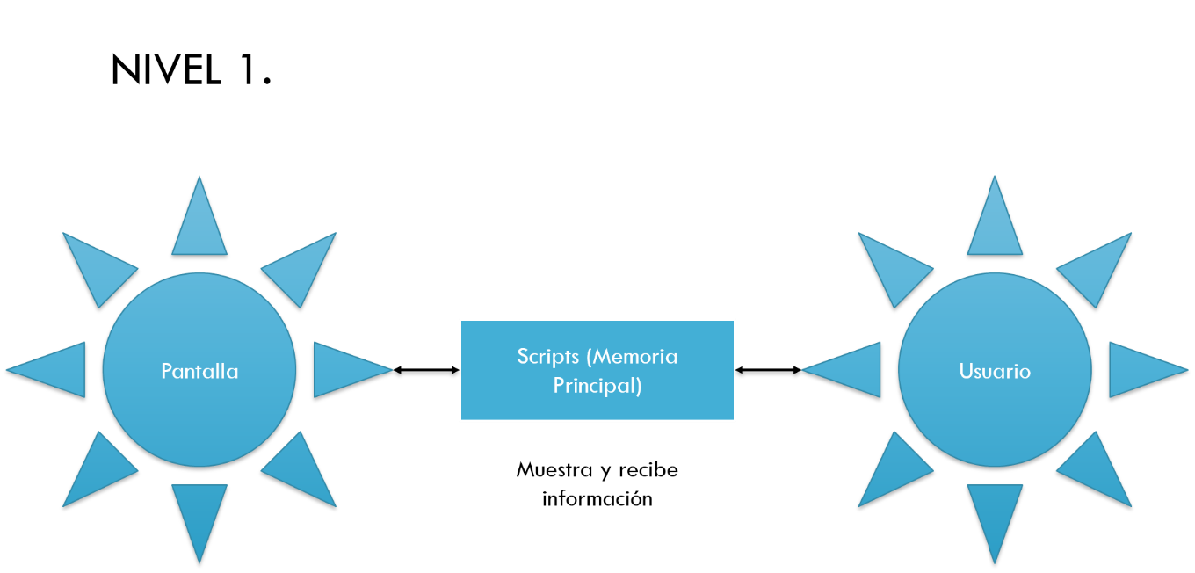

## Especificación Funcional

|  |  |
| --- | --- |
| **Usuario** | **Sistema** |
|  | Mostrar Introducción al videojuego |
|  | Cargar Menú Principal |
| Seleccionar botón Start |  |
|  | Pedir datos de sesión |
|  | Buscar información de sesión. |
|  | Mostrar bienvenida personalizada |
|  | Inicio de escenario |
| Presiona botón "adelante" |  |
|  | Cambiar posición personaje en eje x positivo |
| Presiona botón "atrás" |  |
|  | Cambiar posición personaje en eje x negativo |
| Controlar posición al personaje |  |
|  | Comparar estados |
|  | Ejecutar una acción |
|  | Mostrar acción para interactuar con usuario |
| Presiona objetos para interacción |  |
|  | Comparar estados |
|  | Comparar si existe un logro o avance |
|  | Almacenar acción ejecutada |
|  | Salir de interacción |
| Controlar posición al personaje |  |
|  | Repetir desde comparar estados |
|  |  |
|  | Comparar todos los logros definidos |
| Presiona botón "Pausa" |  |
|  | Detener tiempo |
|  | Desplegar menú de pausa |
| Presiona botón "Continuar" |  |
|  | Quitar menú pausa |
|  | Reanudar tiempo |
| Presiona botón "Pausa" |  |
|  | Detener tiempo |
|  | Desplegar menú de pausa |
| Presiona botón "Salir" |  |
|  | Almacenar datos de sesión |
|  | Cerrar juego |

# Diagrama de flujo

Se encuentra en el documento de [Diagrama de Flujo.](Diagrama%20De%20Flujo.vsdx)

# Planificación y Requerimientos:

Los detalles a fondo del proyecto se encuentran en el documento “[System Requeriments Specification.docx”](System%20Requeriments%20Specification.docx).

## Recopilación de Información

|  |  |  |  |
| --- | --- | --- | --- |
| Fecha | Nombre | Formación | Información relevante |
| 19/09/2014 | Jimena Reyes Silva | Licenciada en psicología. | Entre los dos tipos de maltrato el que afecta durante más tiempo e imposibilita más al niño es el psicológico.  La forma de tratamiento para cualquier niño es a través de terapias de juego donde se pudiese aplicar perfectamente un videojuego como complemento. |
| 02/10/2014 | Jimena Reyes Silva | Licenciada en psicología. | Los niños deben de entender que lo que sufrieron no fue su culpa.  Cada niño se resguarda en un familiar cercano que lo apoya y en caso de una violación o agresión se aleja de él.  Es necesario tener nombres o apodos como adjetivos para ver el estado de ánimo del niño y, al mismo tiempo, si existe una mejoría o no.  Deben de revivir una situación semejante a la suya pero superarlo con herramientas o amuletos para aplicarlos a la vida real.  No debe de existir interacción directa con el niño dentro del juego todo se debe de hacer por medio de un ícono que lo identifique (personaje). |
| 09/10/2014 | Jimena Reyes Silva | Licenciada en psicología. | Los principales casos que llegan a un psicólogo son de bulling por diferentes índoles como peso, estatura, color de piel, inteligencia, dedicación al estudio, desarrollo físico, etcétera; también se dan los casos de violencia intrafamiliar tanto física como psicológica. |

## Control de Actividades:

|  |  |  |  |  |
| --- | --- | --- | --- | --- |
| Actividad | ¿Quién lo hizo? | | | |
| René Hagi Botello Casas | Luis Alberto Pérez Contreras | Jennifer Esmeralda Covarrubias Macias | Georgina Elena Franco Carrillo |
| Archivo Principal “Reliability Videogame” | X |  |  |  |
| Mapa Conceptual |  | X |  |  |
| Diagrama de contexto |  | X |  |  |
| Diagrama Operacional |  | X |  |  |
| Diagrama de Casos de Uso | X |  |  |  |
| System Requeriments Specification | X |  |  |  |
| Diagrama de Flujo |  | X |  |  |
| Archivo de Planificación | X |  |  |  |
| Concept Arts |  |  | X | X |
| Game Design | X | X | X | X |
| Checklist | X | X |  |  |
| Reglas de Codificación | X | X |  |  |

# Codificación:

Terminación de codificación aproximada el 24 de Noviembre del 2014.

Terminación del proyecto 1 de Diciembre del 2014.

## Reglas:

1. Por cada bloque completo de código que realice procesos muy específicos se documenta al inicio y se especifica su término si no es claro.
2. Cada método se debe de documentar por completo, el diseño interno sólo en caso de realizarse una acción complicada y difícil de seguir.
3. Las variables deben de contar con un nombre característico de su uso para evitar malos entendidos y documentación de estas.
4. El código autogenerado como las librerías, el generar la estructura de una clase y los 2 métodos principales de Start() y Update() no se tomarán en cuenta para el conteo.
5. El inicio y cierre de llaves se cuenta como línea de código puesto que sirve para la organización del documento.
6. Todas las líneas deben de contar con sangría y, dependiendo de su anidamiento, se contará con más.
7. Se debe de ver muy marcado la parte de declaración de librerías, de variables y de métodos.
8. Los símbolos para la documentación será // y, en caso de existir documentación de un código será por medio de /**/ pero no se llevará en el conteo.
9. Las líneas en blanco no entran en el conteo del código pero es necesario entre cada bloque de código para organización.
10. Cada documento debe de contar con el objetivo que cumple dicha clase y su autor. El control de versiones se verá reflejado en GitHub de manera puntual.

**Test Report Template**

|  |  |  |  |
| --- | --- | --- | --- |
| Name | Equipo 3 | Date | 30/11/2014 |
| Project/Task | Reliability Videogame | | |

|  |  |
| --- | --- |
| Test Name/# | Customización del personaje |
| **Test Objective** | Probar el sistema de customización |
| **Test Description** | Hacer las combinaciones posibles para la vestimenta de un personaje y que se hagan los cambios instantáneos en el modelo, además de que se almacene el modelo a mostrar para poder usarlo en el juego. |
| **Test Conditions** | Iniciar aplicación. |
| **Expected Results** | PersonajesRopa |
| **Actual Results** |  |

**Test Report Template**

|  |  |  |  |
| --- | --- | --- | --- |
| Name | Equipo 3 | Date | 29/11/2014 |
| Project/Task | Reliability Videogame | | |

|  |  |
| --- | --- |
| Test Name/# | Escena juego |
| Test Objective | Probar las mecánicas completas del juego. |
| Test Description | Jugar varias veces la misma escena para ver si los movimientos del personaje, las texturas y los enemigos se comportan de manera correcta.  Realizar todos los posibles movimientos que haga un usuario al estar jugando para encontrar los posibles bugs que existan. |
| Test Conditions | Iniciar aplicación y haber presionado el botón de “Play”. |
| Expected Results | Que el personaje se mueva correctamente sobre todo el escenario, sin trabarse, detenerse o salir de la cámara; que las texturas se vean sin cortes o transparencias no deseadas y; que los enemigos se comporten con una inteligencia artificial pequeña que les permita perseguirte o accionarse cerca de ti. |
| Actual Results | Algunos objetos se mueven de su lugar por acción de otros (locker) y quedan a la mitad de la pantalla. |

*Nota: son pruebas aisladas por módulo, después se creará otro documento para la integración de ambos módulos.

**Test Report Template**

|  |  |  |  |
| --- | --- | --- | --- |
| Name | Equipo 3 | Date | 07/11/2014 |
| Project/Task | Reliability Videogame | | |

|  |  |
| --- | --- |
| Test Name/# | Menú 1 |
| Test Objective | Probar el menú de inicio |
| Test Description | Hacer clic en cada uno de los botones que aparecen en menú principal del juego y que estos nos lleven a la escena correspondiente.  Al presionar el botón de “Jugar”, se carga el nivel de mapa, al presionar el botón “Personalizar” se carga el nivel de personalización de personaje, al presionar el botón “Salir” se cierra la aplicación. |
| Test Conditions | Iniciar aplicación. |
| Expected Results | Al presionar el botón de “Jugar”, se carga el nivel de mapa, al presionar el botón “Personalizar” se carga el nivel de personalización de personaje, al presionar el botón “Salir” se cierra la aplicación. |
| Actual Results |  |

*Nota: son pruebas aisladas por módulo, después se creará otro documento para la integración de ambos módulos.

**Test Report Template**

|  |  |  |  |
| --- | --- | --- | --- |
| Name | Equipo 3 | Date | 30/11/2014 |
| Project/Task | Reliability Videogame | | |

|  |  |
| --- | --- |
| Test Name/# | Integración |
| Test Objective | Probar el juego por completo |
| Test Description | Hacer clic en cada uno de los botones que aparecen en menú principal del juego y que estos nos lleven a la escena correspondiente.  Al presionar el botón de “Jugar”, se carga el nivel de mapa, al presionar el botón “Personalizar” se carga el nivel de personalización de personaje, al presionar el botón “Salir” se cierra la aplicación.  Para la customización: hacer las combinaciones posibles para la vestimenta de un personaje y que se hagan los cambios instantáneos en el modelo, además de que se almacene el modelo a mostrar para poder usarlo en el juego.  Para el demo: jugar varias veces la misma escena para ver si los movimientos del personaje, las texturas y los enemigos se comportan de manera correcta.  Realizar todos los posibles movimientos que haga un usuario al estar jugando para encontrar los posibles bugs que existan. |
| Test Conditions | Iniciar aplicación, cargar texturas y música de fondo. |
| Expected Results | Tener un demo que cumpla con lo anterior mencionado, además de que no tenga errores y pueda verse como un verdadero videojuego de calidad. |
| Actual Results | Los botones no funcionaron correctamente, texturas desfasadas y estiradas, el juego principal se ejecuta bien aunque tiene el error de que un objeto se mueve (locker) al centro y no debería de estar ahí. |

**Test Report Template**

|  |  |  |  |
| --- | --- | --- | --- |
| Name | Equipo 3 | Date | 30/11/2014 |
| Project/Task | Reliability Videogame | | |

|  |  |
| --- | --- |
| Test Name/# | Integración |
| Test Objective | Probar el juego por completo |
| Test Description | Hacer clic en cada uno de los botones que aparecen en menú principal del juego y que estos nos lleven a la escena correspondiente.  Al presionar el botón de “Jugar”, se carga el nivel de mapa, al presionar el botón “Personalizar” se carga el nivel de personalización de personaje, al presionar el botón “Salir” se cierra la aplicación.  Para la customización: hacer las combinaciones posibles para la vestimenta de un personaje y que se hagan los cambios instantáneos en el modelo, además de que se almacene el modelo a mostrar para poder usarlo en el juego.  Para el demo: jugar varias veces la misma escena para ver si los movimientos del personaje, las texturas y los enemigos se comportan de manera correcta.  Realizar todos los posibles movimientos que haga un usuario al estar jugando para encontrar los posibles bugs que existan. |
| Test Conditions | Iniciar aplicación, cargar texturas y música de fondo. |
| Expected Results | Tener un demo que cumpla con lo anterior mencionado, además de que no tenga errores y pueda verse como un verdadero videojuego de calidad. |
| Actual Results | Todo funciona sin errores pero con el faltante de la música en los menús principales. |